# **phpMyAdmin 尝试连接到 MySQL 服务器,但服务器拒绝连接.您应该检查配置文件中的**

<https://blog.csdn.net/qq_35669659/article/details/72045562>

phpMyAdmin 尝试连接到 MySQL 服务器，但服务器拒绝连接。您应该检查配置文件中的主机、用户名和密码，  
C:\wamp\alias  
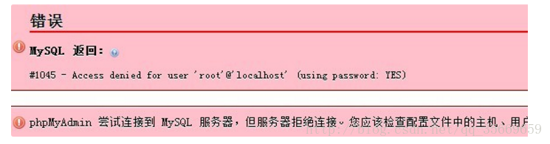  
你要在本地访问还是远程访问？  
需要修改phpmyadmin的配置文件，让其连接到MySQL数据库，用记事本打开 config.inc.php 文件，查找下面几个部分并修改

$cfg['Servers'][$i]['host'] = 'localhost';

$cfg['Servers'][$i]['port'] = '3306';

$cfg['Servers'][$i]['user'] = '这里填写用户名';

$cfg['Servers'][$i]['password'] = '这里填写你的MySQL密码';

$cfg['Servers'][$i]['AllowNoPassword'] = true;

* 1
* 2
* 3
* 4
* 5

保存 config.inc.php 后，重启服务器即可访问 phpmyadmin 了。